淡江時報 第 1188 期
卓聖光獲賴總統親頒敬軍模範
校友動態
機械系傑出系友卓聖光，日前參加國防部舉辦的「113年軍人節暨全民國防教育日表揚大會」，獲總統賴清德親自頒發「敬軍模範」獎狀。卓聖光為永亮股份有限公司董事長，公司經營反恐維安、環保、消防、軍事、水下科技等相關領域，專業器材設備的提供與維護保養、提供整合性緊急應變方案的設計規劃及教育訓練等業務，以因應反恐維安、核生化應變、爆裂物處理等狀況。

卓聖光也曾到訪營區敬軍慰問，向一直默默犧牲奉獻、勞苦功高的國軍官兵，表達由衷敬意。他強調，國家能有現今之和平安定，需要倚賴國軍官兵在第一線的努力，捍衛國土安全；他支持並關懷堅守崗位的官兵們，也會繼續當溫暖、堅實的後盾，為國軍盡一份心力。（文／舒宜萍）
2024/09/16

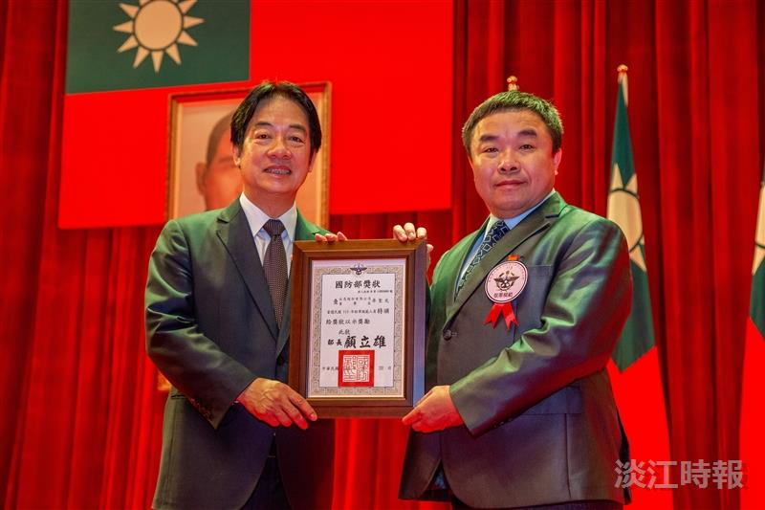
機械系校友卓聖光（右）獲賴總統親頒敬軍模範獎。（圖／卓聖光提供）

